Инструкция по добавлению данных при пополнении карт
Для внесения данных о пополнении карты в кабинете партнёра, Вам необходимо зайти в раздел «Кабинет партнера» на сайте Твой Авто, где Вы уже подвязали карту 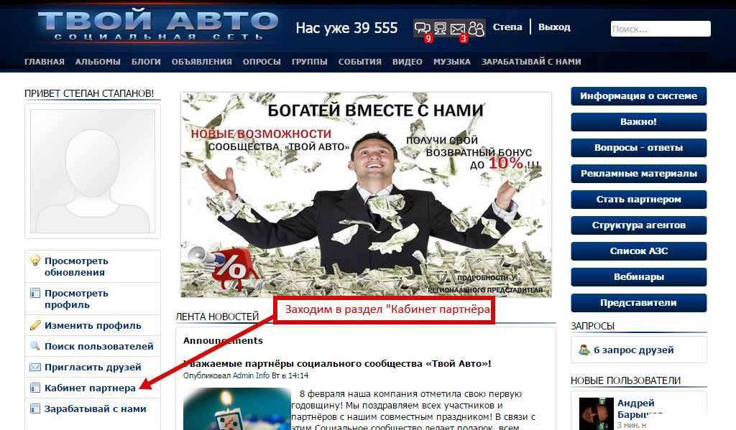

Далее в открывшемся окне выберите раздел «НСО»
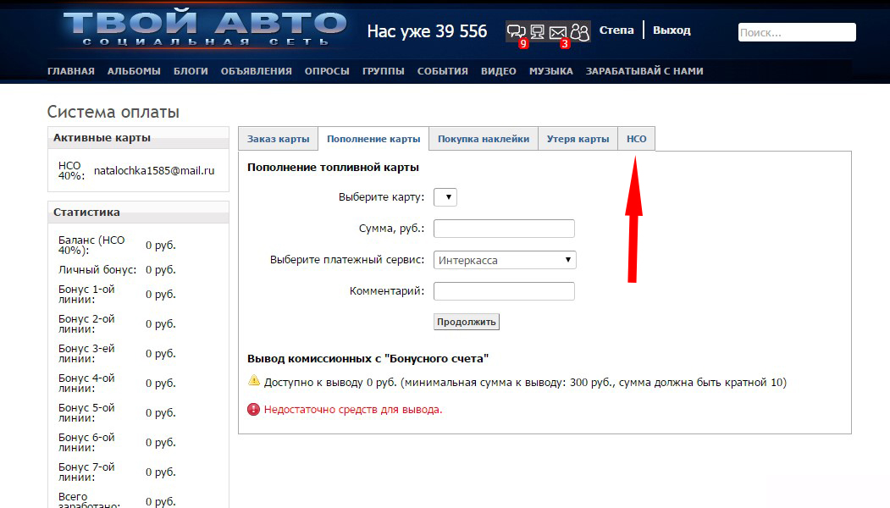
В вкладке «Доступный остаток» выбираем «Ввести данные по новому пополнению»
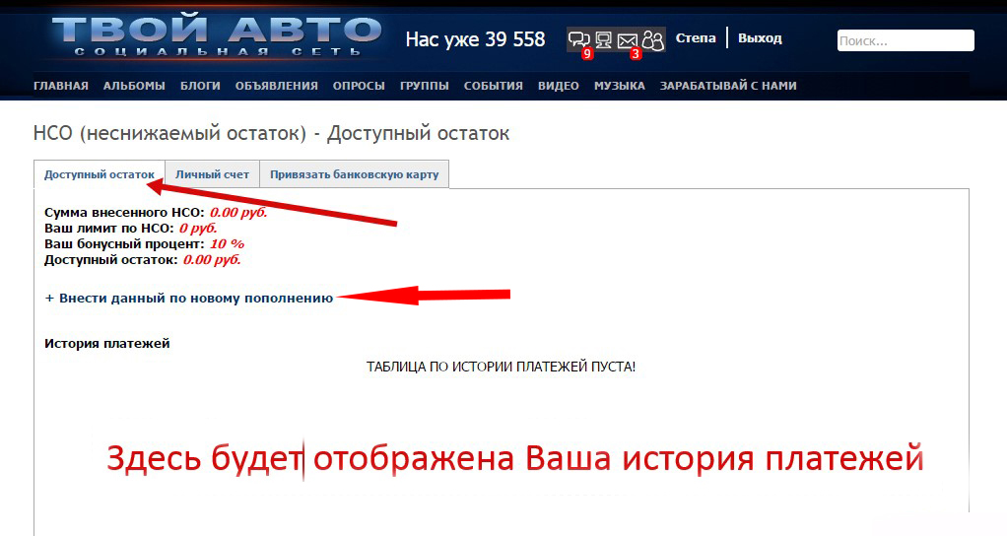

В открывшемся окне прописываем данные по пополнению карты, заполняя все поля: Поле 1 – Прописываете Ваши полные ФИО; Поле 2 – выбираете карту; Поле 3 – вводите сумму, на которую пополнили; Поле 4 – прописываете код квитанции
Далее нажимаете «Подтвердить»
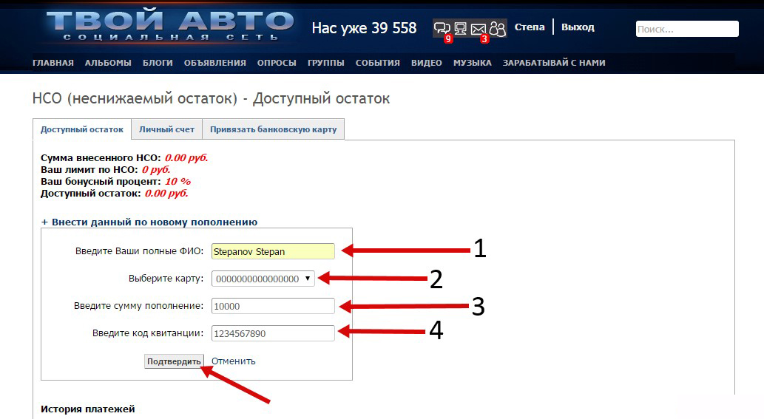
Внимание! Вы сами производите пополнение карты через кассу или терминалы (получаете на руки чек о пополнении). Все квитанции о пополнении должны быть Вами сохранены и внесены данные суммы пополнения и номера квитанции.

